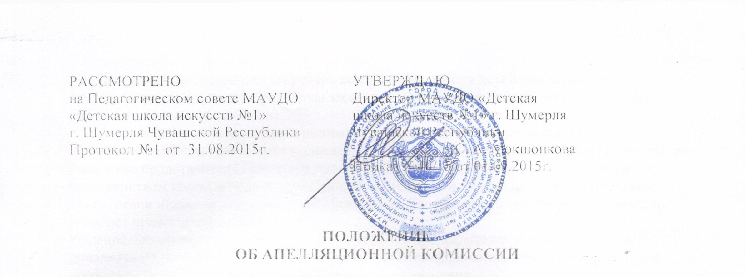Муниципального автономного учреждения дополнительного образования

«Детская школа искусств №1»

г. Шумерля Чувашской Республики

1. Общие положения

1.1. «Положение об апелляционной комиссии Муниципального автономного учреждения дополнительного образования «Детская школа искусств №1» г. Шумерля Чувашской Республики является локальным актом Муниципального автономного учреждения дополнительного образования «Детская школа искусств №1» г. Шумерля Чувашской Республики (далее – учреждение).

1.2. Положение разработано в соответствии с Федеральным законом от 29 декабря 2012 г. N 273-ФЗ "Об образовании в Российской Федерации" (с дополнениями и изменениями), Порядком приема на обучение по дополнительным предпрофессиональным программам в области искусств, утвержденным приказом Министерства культуры Российской Федерации от 14 августа 2013 г. № 1145, Федеральными государственными требованиями, в соответствии с лицензией и Уставом МАУ ДО ДШИ №1.

1.3. По результатам творческого отбора детей, дополнительного вступительного отбора поступающий имеет право подать в апелляционную комиссию письменное апелляционное заявление о нарушении, по его мнению, установленного порядка проведения испытания, и (или) несогласии с его (их) результатами (далее – апелляция).

1.4. Рассмотрение апелляции не является пересдачей. В ходе рассмотрения апелляции проверяется только правильность оценки результатов сдачи вступительного испытания.

2. Структура апелляционной комиссии

2.1. Для рассмотрения апелляций на период проведения вступительных испытаний приказом директора создается апелляционная комиссия, назначается ее председатель. Председатель организует работу и контролирует единство требований апелляционной комиссии к поступающим, участвует в работе апелляционной комиссии.

2.2. В апелляционную комиссию входят: председатель комиссии, заместитель председателя комиссии, члены предметных комиссий. Состав апелляционной комиссии утверждается приказом директора.

3. Подача и рассмотрение апелляции.

Повторное проведение отбора детей

3.1. Родители (законные представители) поступающих вправе подать письменное заявление об апелляции по процедуре проведения отбора (далее – апелляция) в апелляционную комиссию не позднее следующего рабочего дня после объявления результатов отбора детей.

3.2. Состав апелляционной комиссии утверждается приказом руководителя образовательного учреждения одновременно с утверждением состава комиссии по отбору детей. Апелляционная комиссия формируется в количестве не менее трех человек из числа работников образовательного учреждения, не входящих в состав комиссий по отбору детей.

3.3. Апелляция рассматривается не позднее одного рабочего дня со дня ее подачи на заседании апелляционной комиссии, на которое приглашаются родители (законные представители) поступающих, не согласные с решением комиссии по отбору детей.

Для рассмотрения апелляции секретарь комиссии по отбору детей направляет в апелляционную комиссию протоколы заседания комиссии по отбору детей, творческие работы детей (при их наличии).

3.4. Апелляционная комиссия принимает решение о целесообразности или нецелесообразности повторного проведения отбора в отношении поступающего, родители (законные представители) которого подали апелляцию. Данное решение утверждается большинством голосов членов комиссии, участвующих в заседании, при обязательном присутствии председателя комиссии. При равном числе голосов председатель комиссии обладает правом решающего голоса.

Решение апелляционной комиссии подписывается председателем данной комиссии и доводится до сведения подавших апелляцию родителей (законных представителей) под роспись в течение одного дня с момента принятия решения.

На каждом заседании апелляционной комиссии ведется протокол.

3.5. Повторное проведение отбора детей проводится в течение трех рабочих дней со дня принятия решения о целесообразности такого отбора в присутствии одного из членов апелляционной комиссии. Подача апелляции по процедуре проведения повторного отбора детей не допускается.

**Приложение А**

(образец)

Заявление родителя (законного представителя)

Председателю апелляционной комиссии МАОУ ДОД «Детская школа искусств №1» г. Шумерля Чувашской Республики

Родитель (законный представитель)_______________________________,

(Ф.И.О. полностью в именительном падеже)

________________________________________________________________

**ЗАЯВЛЕНИЕ**

________________________________________________________________

________________________________________________________________

________________________________________________________________

________________________________________________________________

________________________________________________________________

«_____» _________________ 20____г. _____________________

(подпись родителя) 4

**Приложение Б**

(образец)

Решение апелляционной комиссии

(размещается на оборотной стороне заявления)

**РЕШЕНИЕ**

**апелляционной комиссии**

В ходе рассмотрения работы установлено следующее:

апеллянт согласен с поставленными баллами ____ (да, нет) _____________________

(подпись родителя)

отклонить апелляцию, ввиду отсутствия ошибок _____ (да, нет) (см. протокол №_____ от «___» _____________20___г.);

изменить количество _____________ баллов на количество _________________ баллов (см. протокол №____ от «___» _____________20___г.).

Председатель апелляционной комиссии __________ _____________________

(подпись) (Фамилия И.О.)

Члены комиссии __________ ___________________

(подпись) (Фамилия И.О.)

__________ ___________________

(подпись) (Фамилия И.О.)

С решением апелляционной комиссии ознакомлен.

«____» _______________ 20___г. ____________________________________

(подпись родителя) 5

**Приложение В**

(образец)

Протокол решения апелляционной комиссии

**ПРОТОКОЛ № _____**

заседания апелляционной комиссии

от «____» _______________20___ г.

Апелляционная комиссия по ________________________________ рассмотрела

(название предмета)

Творческие результаты по отбору детей: ________________________________________________________________

___________________________________*_____________________________*

________________________________________________________________

Место проведения апелляции: класс № ________________________________.

Начало проведения апелляции – _____________, окончание – ______________.

Всего рассмотрено работ – ____________________________________________.

Количество работ, баллы которых были снижены – _______________________.

Количество работ, баллы которых были повышены – _____________________.

Количество работ, баллы которых были оставлены без изменений – _________.

Председатель апелляционной комиссии ______________ _______________

(подпись) (Фамилия И.О.)

Члены комиссии ______________ ________________

(подпись) (Фамилия И.О.)

______________ ________________

(подпись) (Фамилия И.О.)